EJERCICIO GUIADO. JAVA: CUADROS COMBINADOS

- Realiza un nuevo proyecto.

- En la ventana principal debes añadir lo siguiente:

  - Una etiqueta con borde llamada etiResultado.

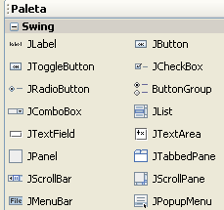
- Añade un cuadro combinado (combo). Los cuadros combinados son objetos del tipo JComboBox. Básicamente, un combo es una lista desplegable.

- Cámbiale el nombre al JComboBox. El nombre será cboColores. Tu programa debe tener más o menos este aspecto.

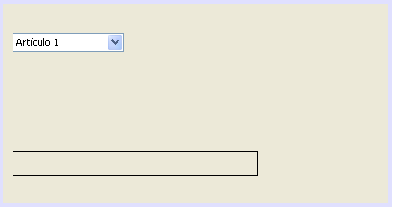

- Los elementos del cboColores pueden ser cambiados a través de la propiedad Model. Selecciona el combo y activa la propiedad Model (el botoncito con los tres puntos) Aparecerá lo siguiente:

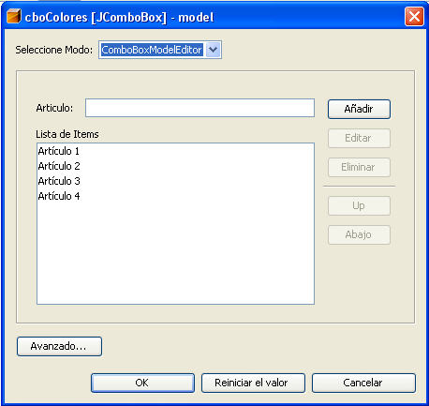

- Al igual que pasaba con los cuadros de lista, se pueden eliminar los elementos que contiene el combo y añadir elementos propios. Use los botones Añadir y Eliminar para añadir la siguiente lista de elementos:

Rojo
Verde
Azul

- Ejecuta el programa y observa el funcionamiento del desplegable...

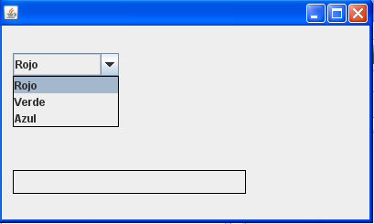

- Vamos a hacer que cuando se elija un elemento del desplegable, en la etiqueta aparezca un mensaje indicando el color elegido.

Para ello, debes programar el evento actionPerformed del combo y añadir el siguiente código:

String mensaje="El color elegido es ";

mensaje=mensaje+cboColores.getSelectedItem().toString();
etiResultado.setText(mensaje);

- Este código hace lo siguiente:

  - Crea una variable de cadena.
  - Concatena dentro de ella el mensaje “El color elegido es” con el color seleccionado.
  - Observa el método getSelectedItem, se usa para saber el elemento seleccionado del combo. Es necesario convertirlo a texto con toString.
  - Finalmente se coloca el mensaje en la etiqueta.

- Ejecuta el programa y comprueba su funcionamiento. Por ejemplo, si elegimos el color verde, el aspecto del programa será el siguiente:

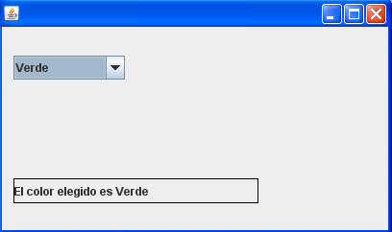

- Los cuadros combinados pueden funcionar también como cuadros de texto. Es decir, pueden permitir que se escriba texto dentro de ellos. Para hacer esto, basta con cambiar su propiedad “editable” y activarla.

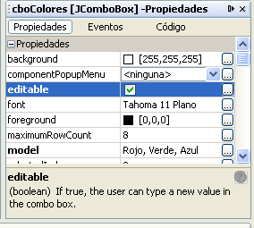

- Ejecuta el programa y observa como se puede escribir dentro del combo. Al pulsar Enter, el programa funciona igualmente con el texto escrito.

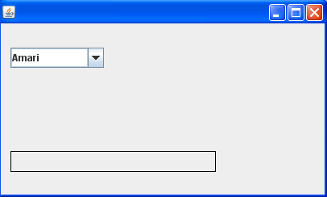
Se escribe aquí y se pulsa enter

CONCLUSIÓN

Los combos son listas desplegables donde se puede elegir una de las opciones propuestas.

Los combos pueden funcionar también como cuadros de textos, si se activa la opción editable.

A través del método getSelectedItem se puede extraer la opción seleccionada o el texto escrito en el combo.

